项目练习题：
第一部分：
通过对项目的设置控制项目发货、项目收款、项目经费。

一、项目设定
1、在[项目设定]新建一项目，[项目情况]录入如图1，[项目货品]录入如图2(含副单位货品)，[收款条件]如图3(依安装量)，[费用预算]录入如图4。

图1：
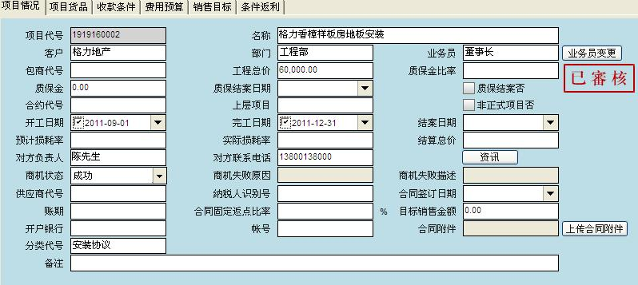
图2：
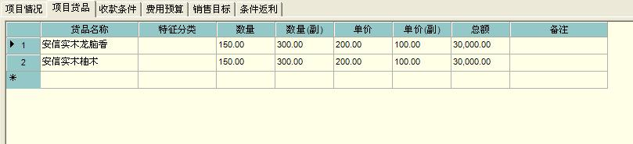
图3：
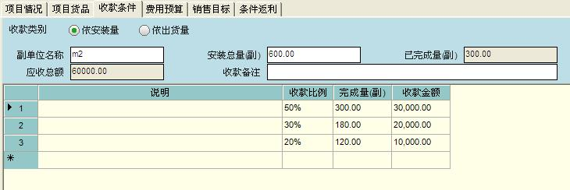
图4：
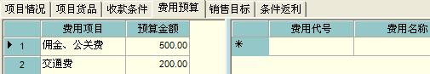
二、发货控制
1、在[销货单]-[属性]里将[项目货品控管否]选择[管制]，如下图：
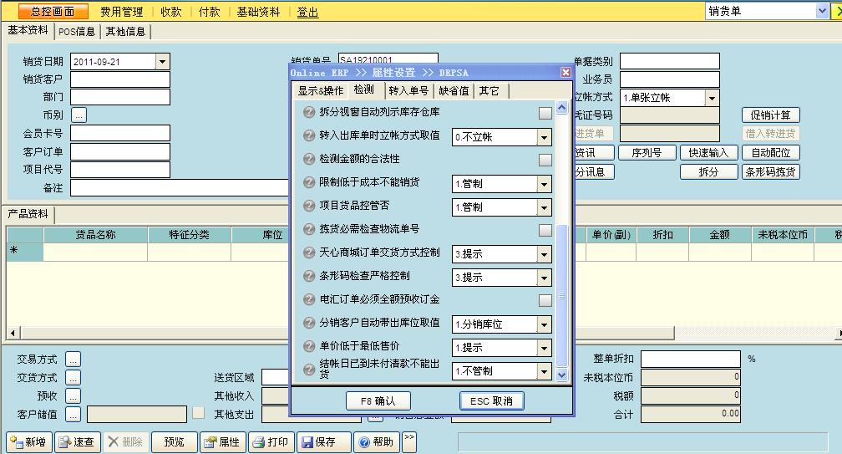
2、在[销货单]新建一张关于此项目的销货单，如下图：
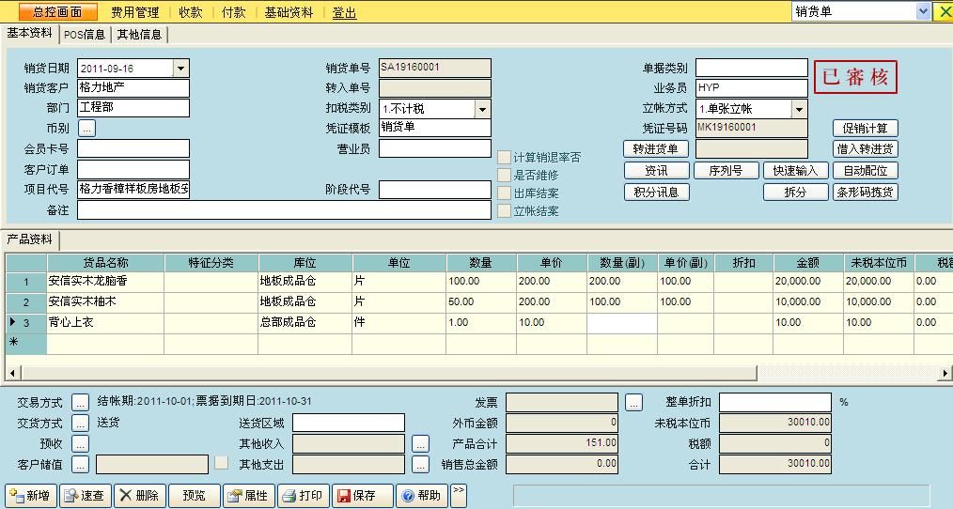
3、保存[销货单]，有提示某货品不存在项目货品中
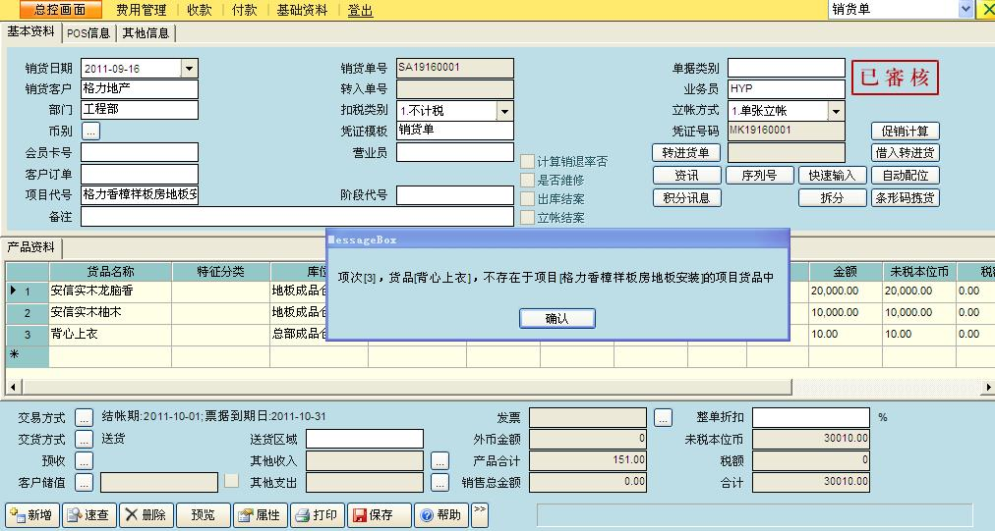

三、收款条件控制
1、在[项目安装进度单]输入该项目的安装货品，如下图：
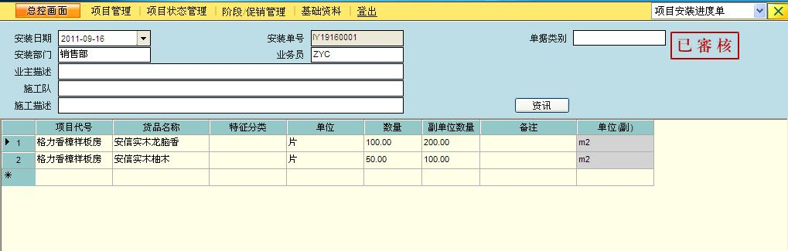
2、保存[项目安装进度单]，提示收款信息。
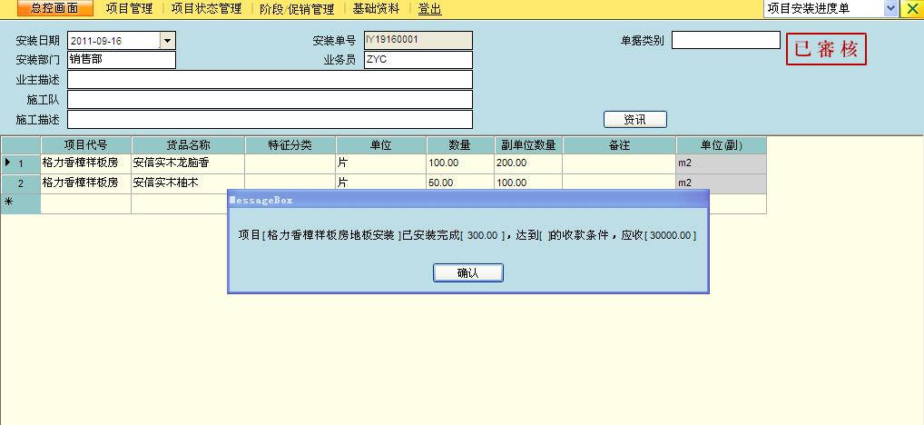

四、项目费用控制
1、在[报销单]新增单据，如下图：
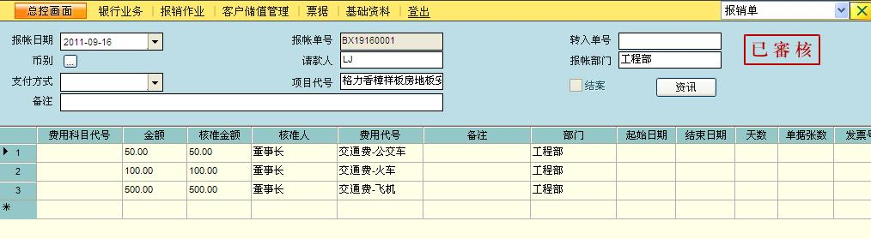
2、在[项目预算统计表]制表查看，如下图：
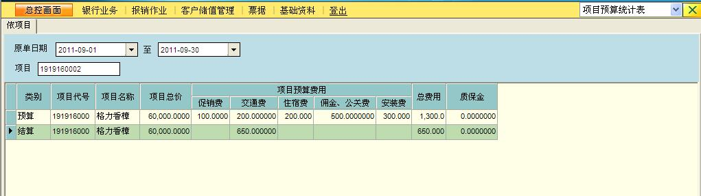

五、变更项目货品
1、在[项目变更单]过滤出项目，对[项目货品]变更，[变更方式]为[2、追加]，如下图。
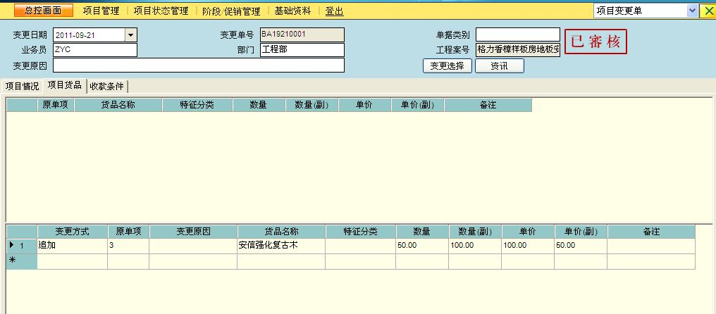

第二部分
通过项目设定与阶段/促销单设定进行分析项目

- 新建[项目设定]，录入[项目情况]如图1，[费用预算]如图2，[销售目标]如图3，[条件返利]如图4；
图1：
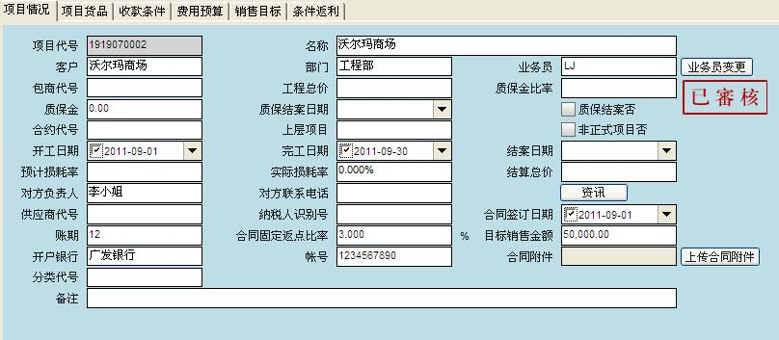
图2：
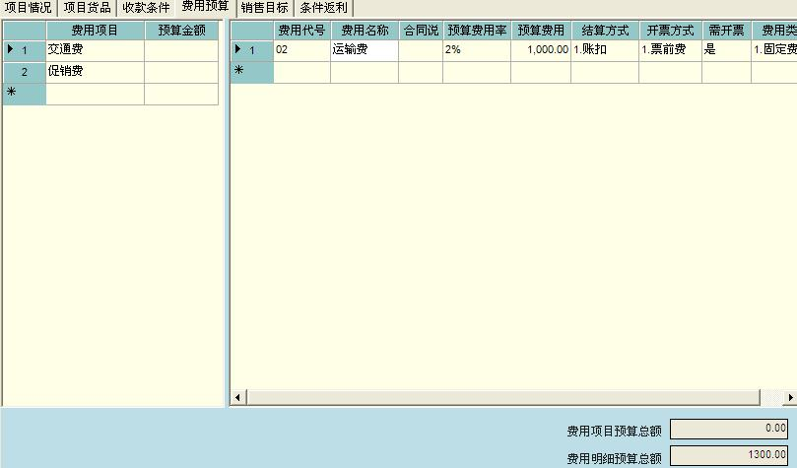
图3：
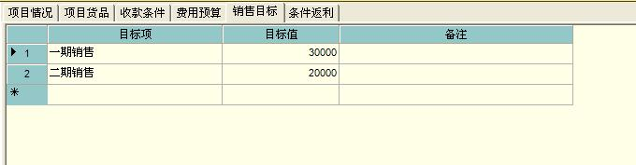
图4：
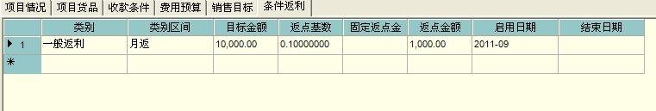
- 在[阶段/促销单]新建单据，如下图：
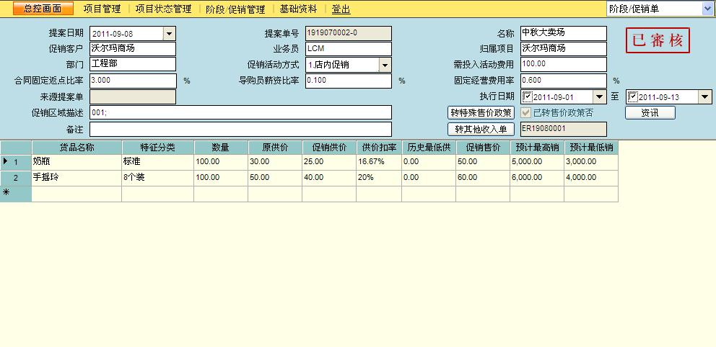
- 在[销货单]分别新建两张单据，一张不输入[阶段代号](图1)，另一张有输入[阶段代号](图2)
图1：
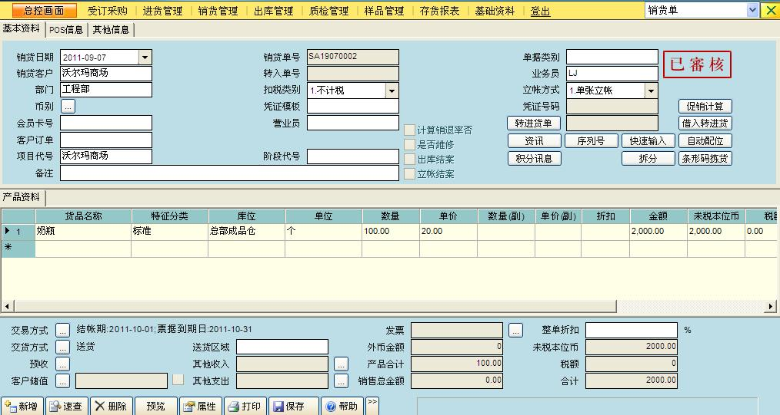
图2：
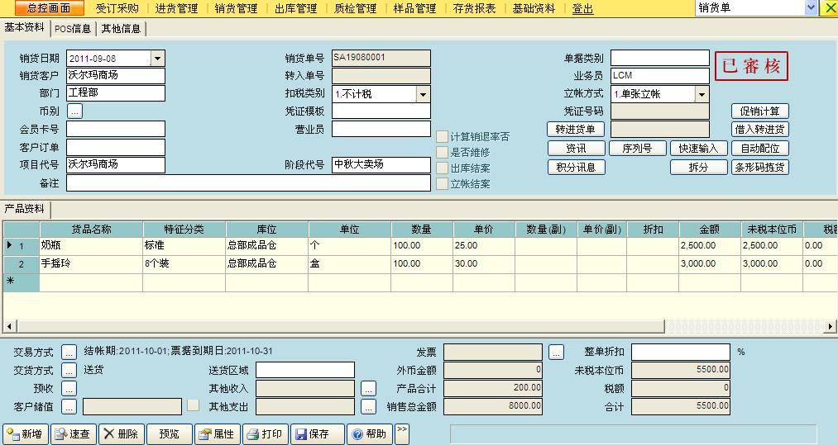
- 在[阶段/促销统计表]过滤出该项目阶段的统计资料。
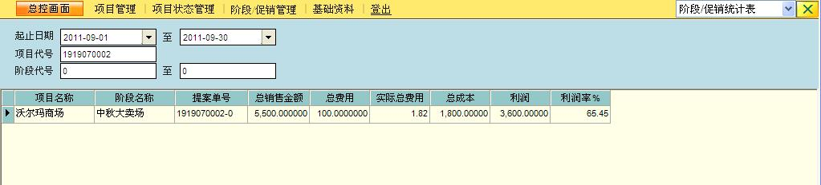
- 在[项目结算]


